ПОСТАНОВЛЕНИЕ

от 03.05.2012 г. № 686

Россия Федерациязындағы
Хакас Республика
Муниципальнай пÿдiстiн устағ-пастаа
Саяногорск город

Хакас Республика

Республика Хакасия в составе Российской Федерации

Саяногорск городтын устаf-настаа

администрация
города саяногорска

Федерации

Саяногорск городтын устаf-настаа

администрация
города саяногорска

Республика Хакасия в составе
Российской Федерации
Администрация муниципального образования
город Саяногорска

настаа

администрация
города саяногорска

О проведении торгов на право

заключения договора аренды

Руководствуясь ст. 17.1. Федерального закона № 135-ФЗ от 26.07.2006г. «О защите конкуренции», Правилами проведения конкурсов или аукционов на право заключения договоров аренды, договоров безвозмездного пользования, договоров доверительного управления имуществом, иных договоров, предусматривающих переход прав в отношении государственного или муниципального имущества, утвержденными приказом Федеральной антимонопольной службы № 67 от 10.02.2010г., п.5 ст. 30, ст. 33 Устава муниципального образования г.Саяногорск, утвержденного решением Саяногорского городского Совета депутатов № 35 от 31.05.05г.,

П О С Т А Н О В Л Я Ю:

1. Провести торги на право заключения договора аренды, сроком на 11 месяцев, нежилых помещений №№ 36,37,38,39,40 с местами общего пользования общей площадью 19,4 кв.м., в т.ч. офисной площадью 7,1 кв.м., расположенных по адресу: Республика Хакасия, г.Саяногорск, Ленинградский мкрн., дом 19, помещение 38Н, в соответствии с приложением № 1 к настоящему постановлению.

Балансовая стоимость имущества передаваемого в аренду составляет 42 567,87 (Сорок две тысячи пятьсот шестьдесят семь) рублей 87 копеек.

Целевое назначение – офисное.

Рыночная стоимость размера ежемесячной арендной платы – 2 813 (Две тысячи восемьсот тринадцать) рублей.

Рыночная стоимость размера годовой арендной платы – 33 756 (Тридцать три тысячи семьсот пятьдесят шесть) рублей.

Задаток за участие в аукционе – 2 813 (Две тысячи восемьсот тринадцать) рублей.

Передача имущества в субаренду – с согласия собственника.

2. Установить форму торгов: аукцион открытый по составу участников, с подачей предложений по размеру ежемесячной арендной платы в открытой форме.

3. Назначить Организатором торгов на право заключения договора аренды муниципального имущества, указанного в п.1 настоящего постановления, Департамент архитектуры, градостроительства и недвижимости г.Саяногорска.
4. Департаменту архитектуры, градостроительства и недвижимости г.Саяногорска (Храмова Е.И.):

4.1. Опубликовать извещение о проведении торгов на право заключения договора аренды муниципального имущества, указанного в п. 1 настоящего постановления, в газете «Саянские ведомости», разместить на официальном сайте Российской Федерации в сети «Интернет».

4.2. Провести торги на право заключения договора аренды муниципального имущества, указанного в п.1 настоящего постановления.

5. Информационно – аналитическому отделу Администрации муниципального образования г.Саяногорск (Михалева Е.Ю.) опубликовать настоящее постановление в газете «Саянские ведомости», разместить на официальном сайте муниципального образования г.Саяногорск.

6. Контроль за исполнением настоящего постановления возложить на и.о.руководителя Департамента архитектуры, градостроительства и недвижимости г.Саяногорска Храмову Е.И.

И.о.Главы муниципального
образования г.Саяногорск А.П.Затепякин

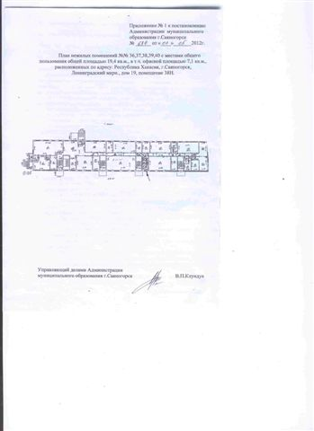


Россия ФедерациязындаFы
Хакас Республика

Республика Хакасия в составе Российской Федерации

Саяногорск городтын
устаf-настаа

ДЕПАРТАМЕНТ АРХИТЕКТУРЫ, ГРАДОСТРОИТЕЛЬСТВА И НЕДВИЖИМОСТИ
города саяногорска

662793, Республика Хакасия,
г.Саяногорск, Заводской мкр, 58.
т.6-79-70, факс 6-79-70

№_____ от __________________

Информационное заключение
к проекту постановления «О проведении торгов на право заключения договора аренды»

Для проведения торгов на право заключения договора аренды, сроком на 11 месяцев, нежилых помещений №№ 36,37,38,39,40 с местами общего пользования общей площадью 19,4 кв.м., в т.ч. офисной площадью 7,1 кв.м., расположенных по адресу: Республика Хакасия, г.Саяногорск, Ленинградский мкр., дом 19, помещение 38Н, руководствуясь ст. 17.1 Федерального закона № 135-ФЗ от 26.07.2006г. «О защите конкуренции», Правилами проведения конкурсов и аукционов на право заключения договоров аренды, договоров безвозмездного пользования, договоров доверительного управления имуществом, иных договоров, предусматривающих переход прав в отношении государственного или муниципального имущества, утвержденными приказом Федеральной антимонопольной службы № 67 от 10.02.2010г., подготовлен проект постановления Администрации муниципального образования г.Саяногорск «О проведении торгов на право заключения договора аренды».

Ведущий специалист отдела
муниципального имущества
ДАГН г.Саяногорска Хаустова Светлана Владимировна
т.2-30-32

